Dajana Kopera, gr1

Inżynieria Obliczeniowa, rok 3

Nr albumu: 286108

**SPRAWOZDANIE 1**

**Ćwiczenia 1 – zapoznanie się ze środowiskiem pracy.**

Celem ćwiczenia było zapoznanie się ze środowiskiem pracy. Aby wykonać ćwiczenie uruchomiłam wirtualną maszynę **Oracle VM VirtualBox**, na której posiadam zainstalowaną wersje systemu Linux Ubuntu. Początkowo sprawdziłam, czy na komputerze zainstalowany jest kompilator Javy za pomocą polecenia javac (w moim przypadku jest to wersja jdk-9.0.1).

Następnie pobrałam z <https://introcs.cs.princeton.edu/java/11hello/HelloWorld.java.html> plik z kodem „Hello Word” w Javie, a następnie otworzyłam go w edytorze tekstowym za pomocą polecenia „nano”, skompilowałam program (plik „HelloWorld.java”).

Ostatecznie wprowadziłam zmianę w pobranym kodzie wprowadzając dodatkowe dwie linijki tekstu, który został wypisany na ekran, następnie skompilowałam i uruchomiłam program tak jak w pierwszym przypadku (plik „HelloWorld2.java”, a efekty kompilacji przedstawia poniższe zdjęcie).

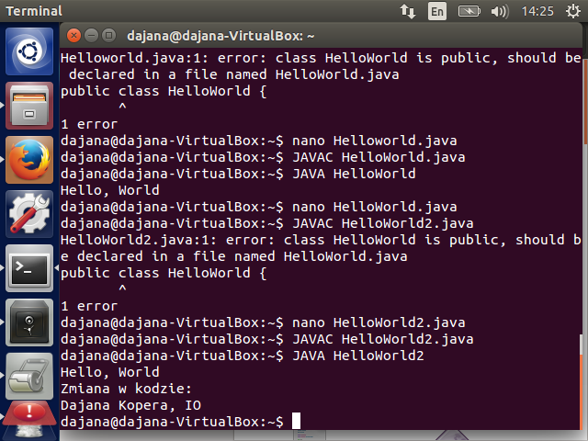

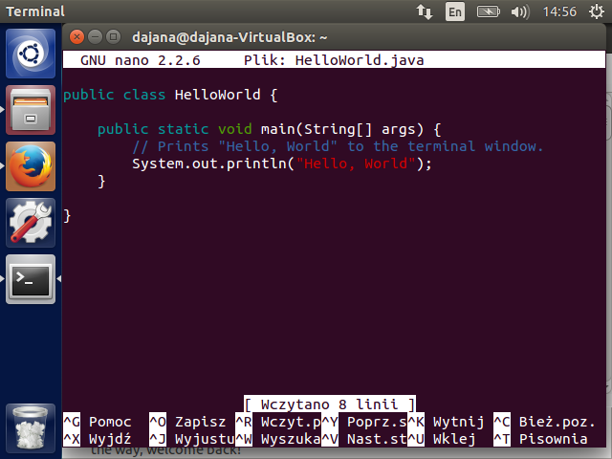Zawartość Helloworld.java w edytorze Nano:

Zawartość Helloworld2.java w edytorze Nano:

